|  |  |  |  |
| --- | --- | --- | --- |
| DOCENTE | LUZ DIVIA RICO SUÁREZ  [**ldrico@educacionbogota.edu.co**](mailto:ldrico@educacionbogota.edu.co) | | |
| ESTUDIANTE |  | | |
| CURSO | 10° | FECHA ENTREGA | 23 de marzo |

**LA GUIA SE DEBE RESOLVER EN HOJAS APARTE, DE MANERA CLARA, NITIDA Y SIN TACHONES PARA QUE LUEGO SEA ENVIADA AL CORREO INDICADO EN LA PARTE SUPERIOR.**

1. Para cada imagen, realice la medida que se observa, se le recuerda que se deben tomar dos mediciones y hacer la sumatoria, igual que como se realizó en clase.

**A.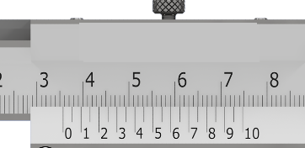 B.**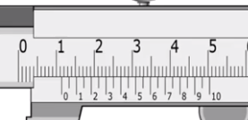

**C. 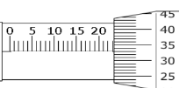 D.**  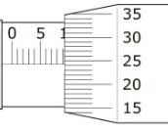

1. **Realice los siguientes problemas de MRU, siguiendo todos los pasos dados en clase.**

* Un bus avanza con MRU a 8 m/s. Determinar el tiempo que le toma avanzar 2 km.
* ¿Cuánto tiempo demorará un competidor en recorrer 6,2 km metros planos, avanzando a 21 km/h?
* La grúa y el helicóptero avanzan con MRU. Encontrar el valor de la velocidad del helicóptero, si desde el instante mostrado transcurren 12min para que la separación sea de 180 m.
* Un móvil avanza con MRU a razón de 125.8 m/s durante 10 s. Calcular la distancia recorrida

**ACELERACIÓN:**

La aceleración (a) es la razón de cambio de la velocidad con respecto al tiempo.

$$a=\frac{vf-vo}{t}$$

$$a=aceleración, tiempo$$

$$vf=velocidad final, vo=velocidad inicial$$

La unidad de aceleración en el SI es el metro sobre segundo al cuadrado (m/s2).

1. **Realice 5 problemas donde calcule la aceleración de una partícula, objeto etc. (No olvide tener en cuenta todos los pasos para la solución).**
2. **Escriba en que consiste el Movimiento Rectilíneo Uniformemente Acelerado (M.R.U.A) O Variado (M.R.U.V), Cuales son sus ecuaciones y realice 5 ejemplos.**